江西华恒工程检测有限公司
职业卫生项目信息公开卡
项目/报告编号:HH25JC47
报告完成时间：2025年10月30日
报告公开时间：2025年10月31日
用人单位名称 | 江西澳华卓林家具有限公司
用人单位地址 | 江西省南昌市南昌县银三角管理会万湖村
联系人 | 黄清华/17679000580
报告名称 | 江西澳华卓林家具有限公司职业病危害因素定期检测
项目组人员 | 熊勇华、黄永乐、练月云
现场调查人员 | 熊勇华、练月云 | 采样/检测人员 | 黄永乐、练月云
现场调查时间 | 2025年10月13日 | 采样/检测时间 | 2025年10月15日
调查陪同人 | 黄清华 | 采样陪同人 | 黄清华
现场调查影像资料 |  | 现场采样、现场检测的影像资料
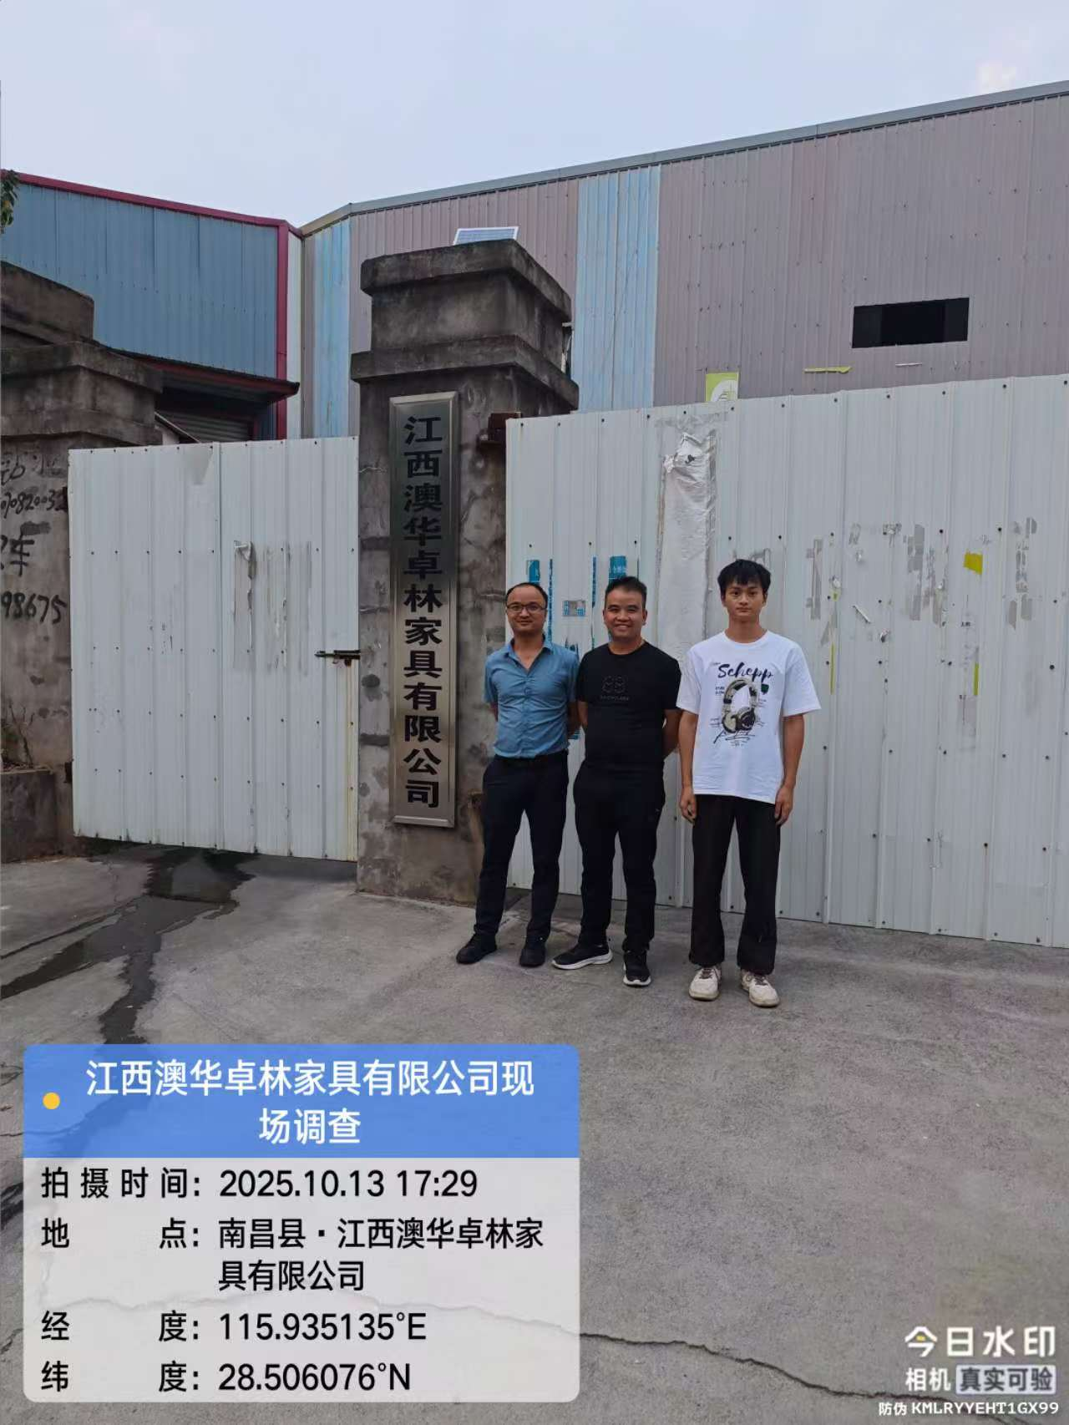 |  | 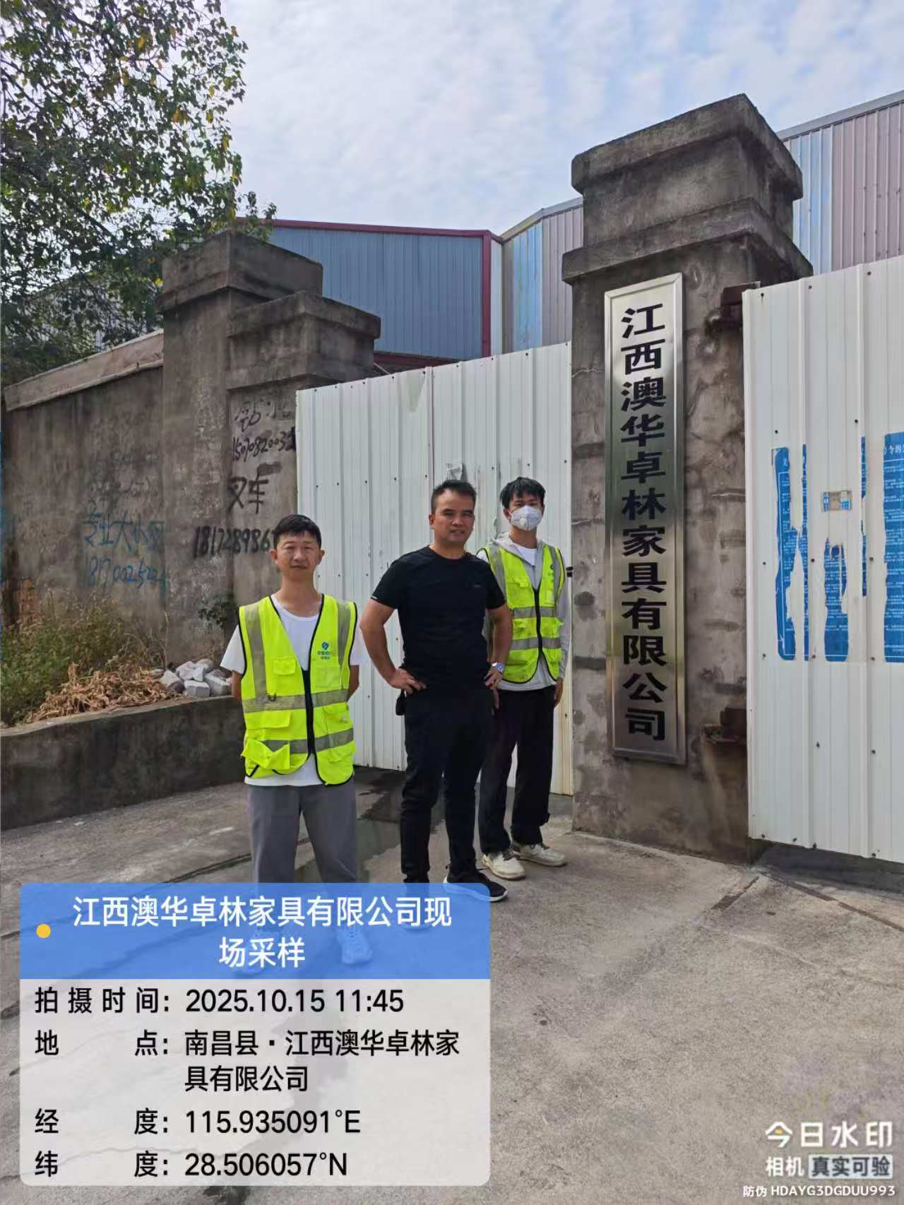
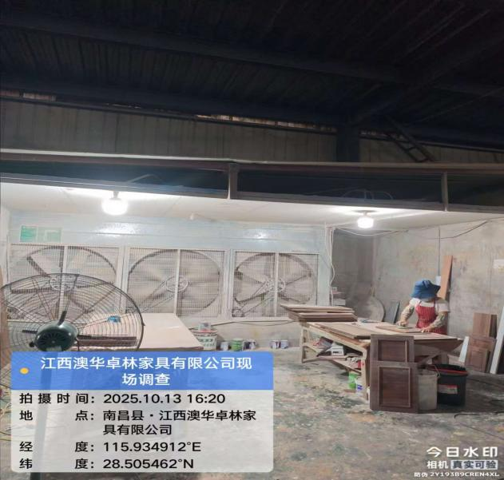 |  | 